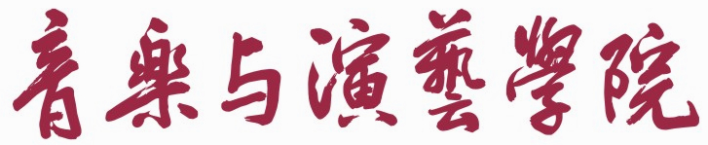

音演学[2015]01号
★
关于2014-2015-2学期学生干部任职的
通 知

为更好展示教育教学综合改革成果，充分发挥大学生“自我教育、自我管理、自我服务”的功能，根据院学生工作办公室关于公开选拔学生干部的有关规定和要求，经民主推荐，征求意见、组织考察、全院公示，经学院党政联席研究现决定任命下列同学为音乐与演艺学院学生工作主要干部。
学生党支部
学生干部纪检委员会主任：张 莹
常务副主任：杨 焯
副主任：杨慧琳
学生工作秘书处秘书长：赵梓伊
常务秘书长：邓晓馨
副秘书长：桂芷欣
团总支
常务副书记： 李亚芳 分管组织部、社会实践部、
副 书 记： 赵梓伊 分管马列部、宣传通讯部
副 书 记： 杨馨怡 分管联络部、权益部
组织部部长： 李添甜 宣传通讯部部长：严 谨
社会实践部部长：吴叶兵 联络部部长： 张超华
马列部部长： 杨 焯 权益部部长： 阳 鑫
学生会
主 席： 蓝传兴 分管学习部、纪检部
副主席： 刘思远 分管文体部
副主席： 黄鑫豪 分管生活安保部、量化督评部
副主席： 石鹏飞 分管就业信息部、心理服务部
学习部部长： 蓝传兴 文体部部长： 盘 刚
生活安保部部长：李晓琪 就业信息部部长：唐秀玲
心理服务部部长：郑晓芳 量化督评部部长：黄鑫豪
纪检部部长：刘 辉

音乐与演艺学院
二〇一五年三月三十日

